Tab 1

English
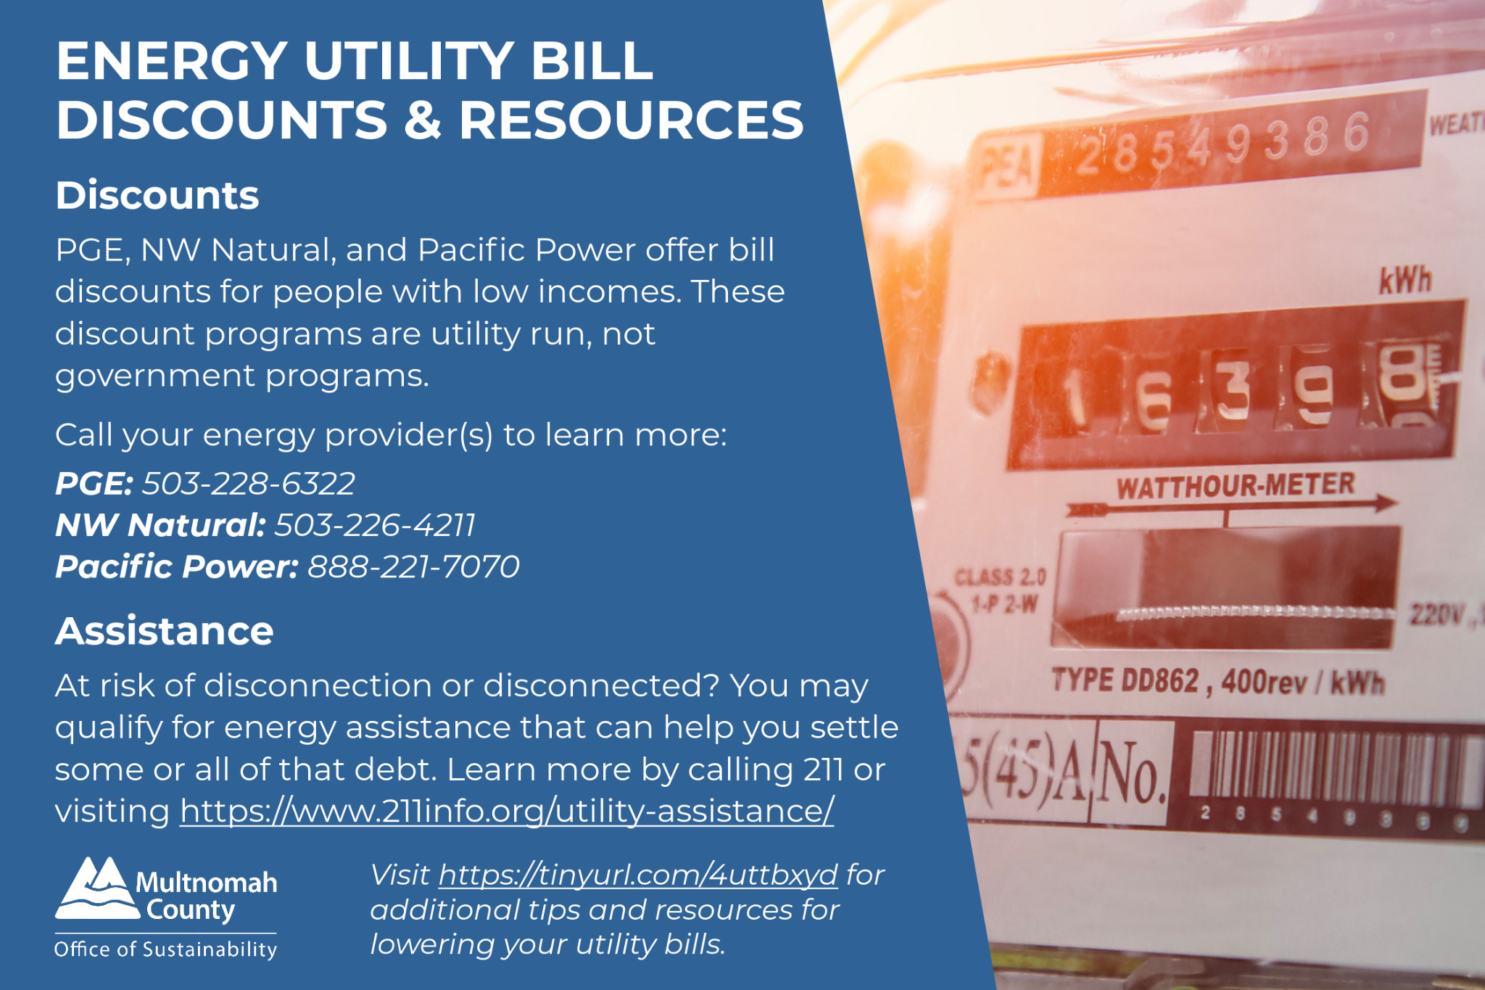

Example Captions
Need help paying your energy utility bills? PGE, NW Natural, and Pacific Power offer bill discounts for customers with low incomes. Call your provider to learn more!

Did you know you have rights and protections from utility disconnection? For example, your utility can generally not disconnect you during severe weather and air quality events and while under wildfire evacuation. Visit https://multco.us/info/discounts-resources-your-energy-utility-bills to learn more.

Spanish
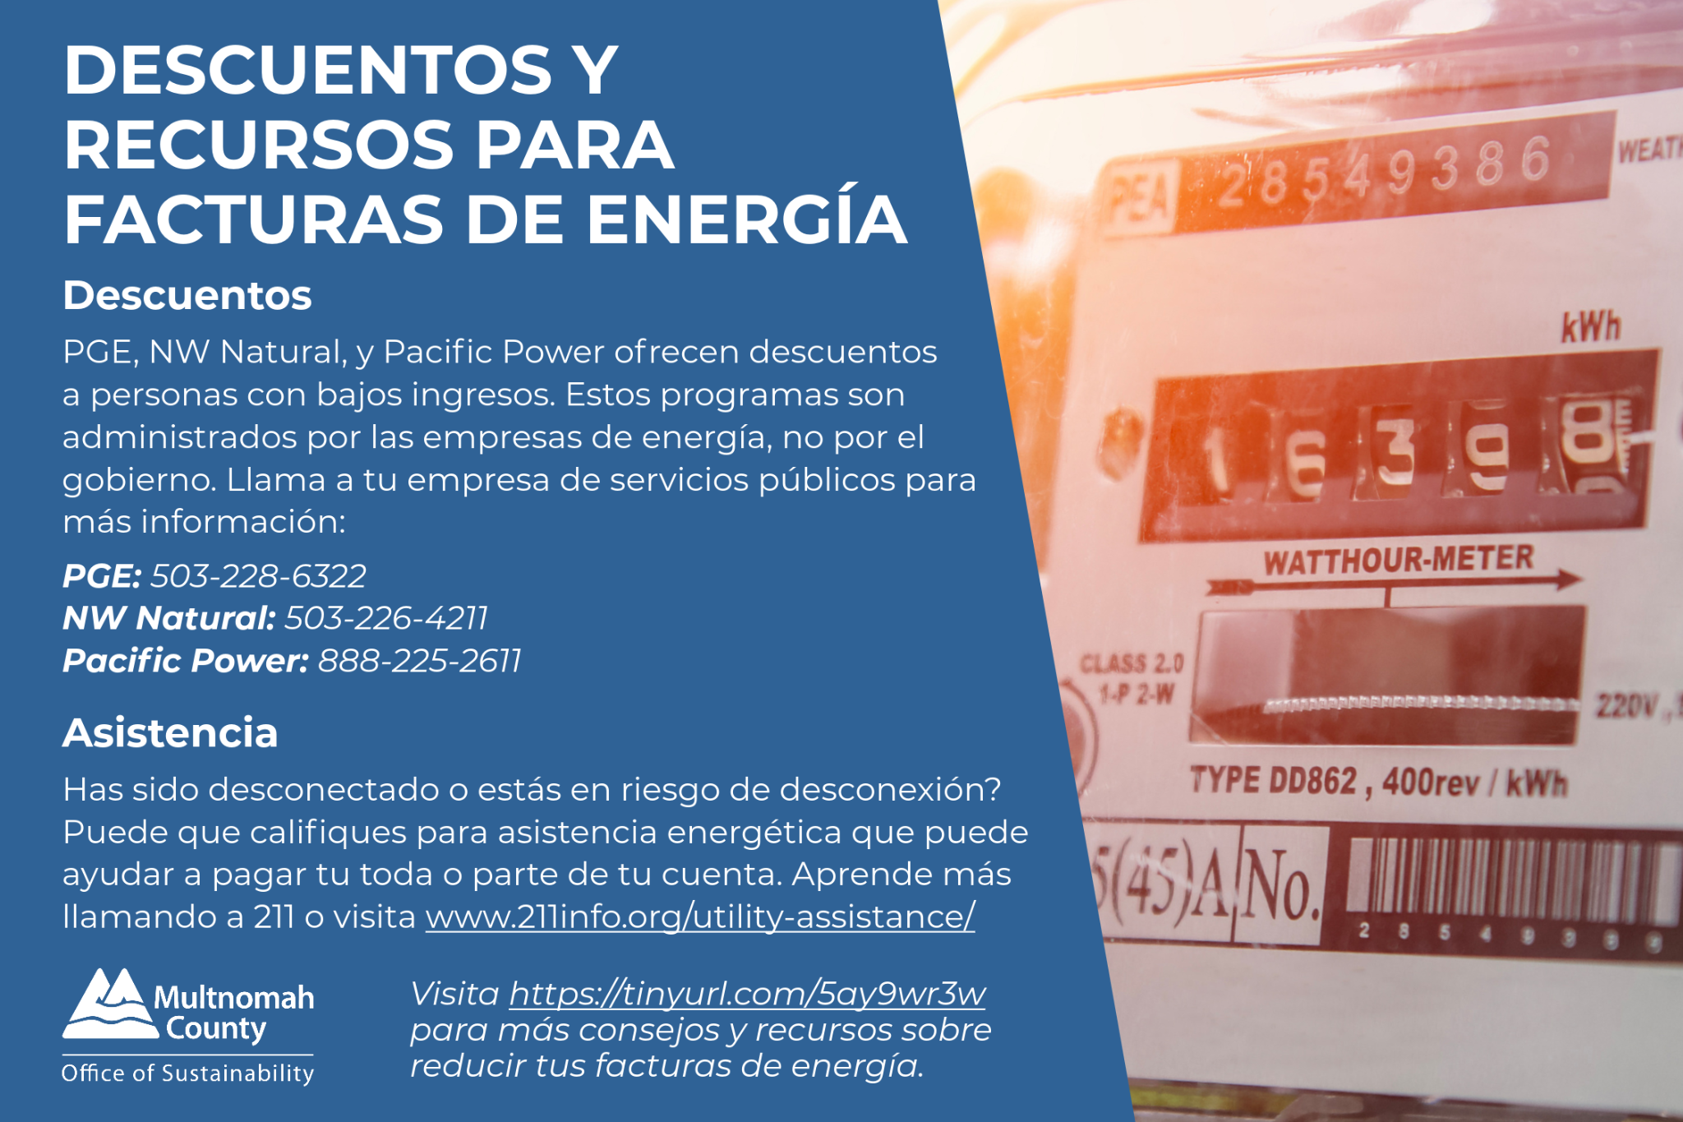

Example Captions
¿Necesita ayuda pagando sus facturas de electricidad o gas? PGE, NW Natural, y Pacific Power les ofrecen descuentos a clientes con bajos recursos en sus facturas? ¡Llame a su proveedor para obtener más información!

¿Sabía que tiene derechos y protecciones cuando está en riesgo de que le desconecten sus servicios de energía? Por ejemplo, la empresa de servicios públicos generalmente no lo puede desconectar cuando hay clima severo o de mala calidad de aire, y cuando usted está bajo orden de evacuación a causa de incendios forestales. Visite https://multco.us/info/descuentos-y-recursos-para-tus-facturas-de-energia para aprender más.

Additional Languages
Traditional Chinese: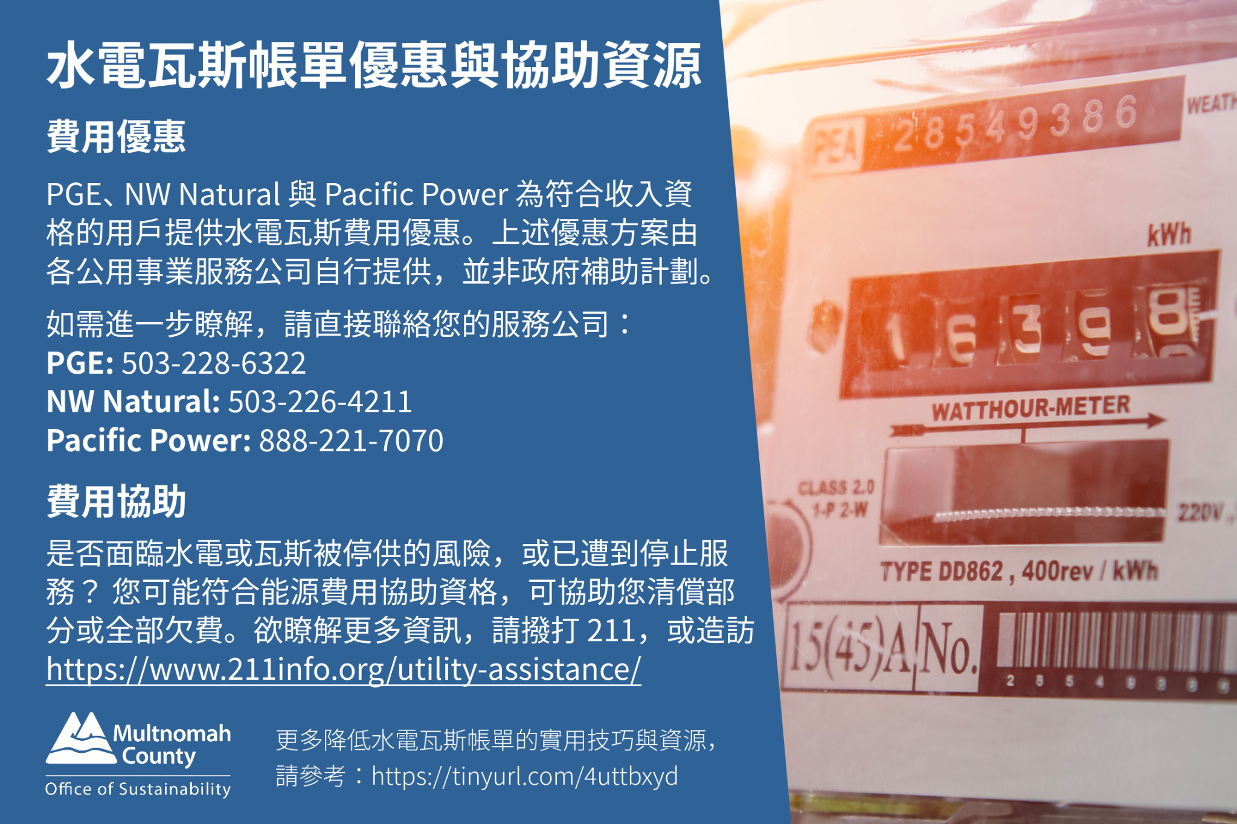

Simplified Chinese: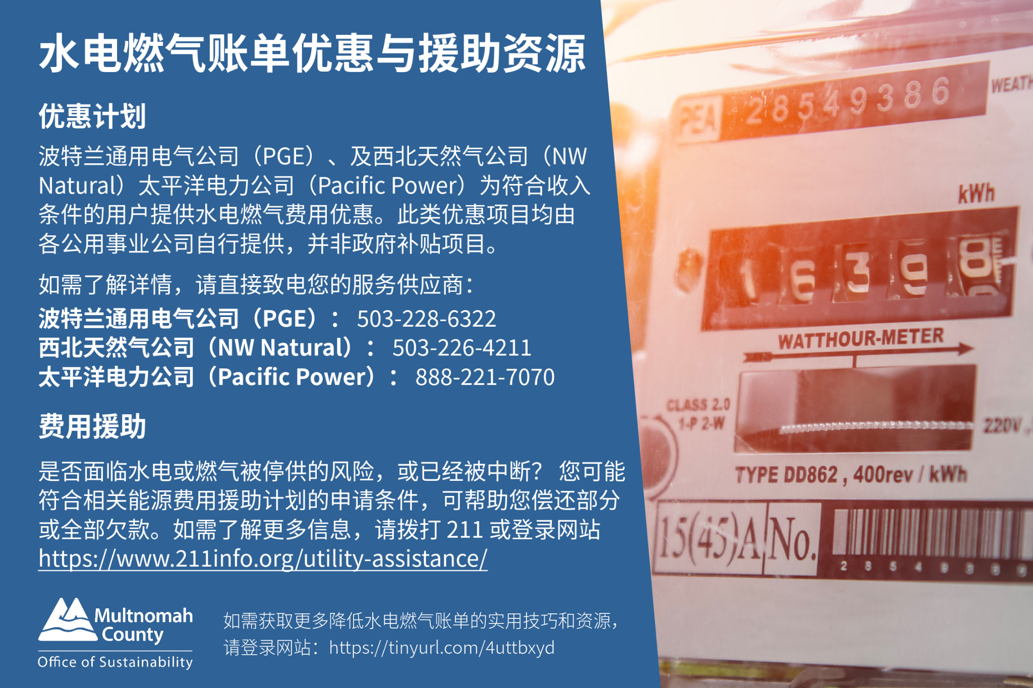

Russian: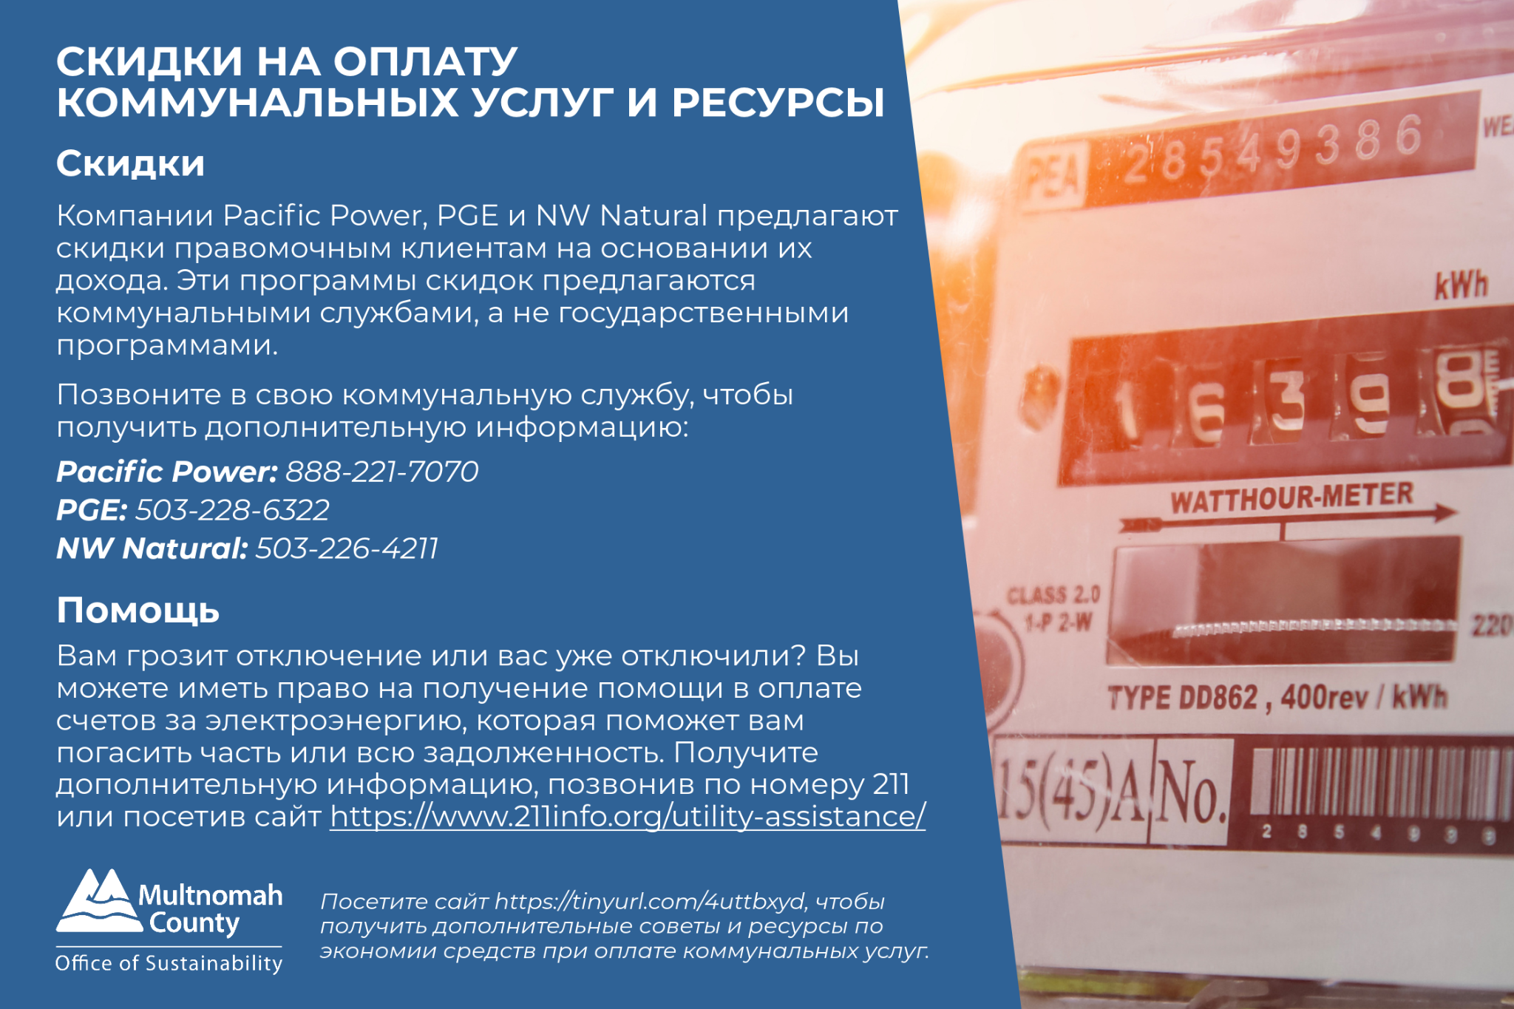

Vietnamese: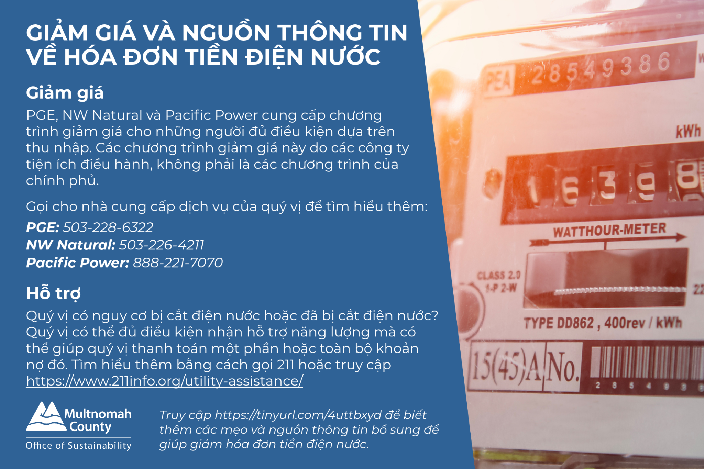

Somali: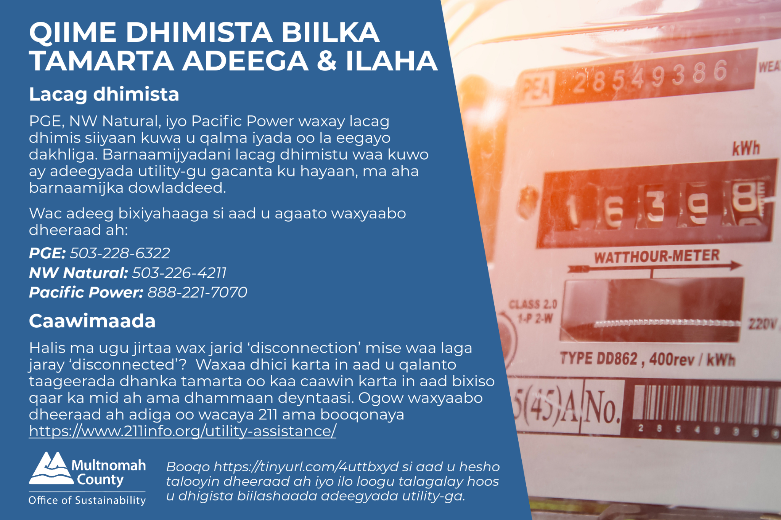

Arabic: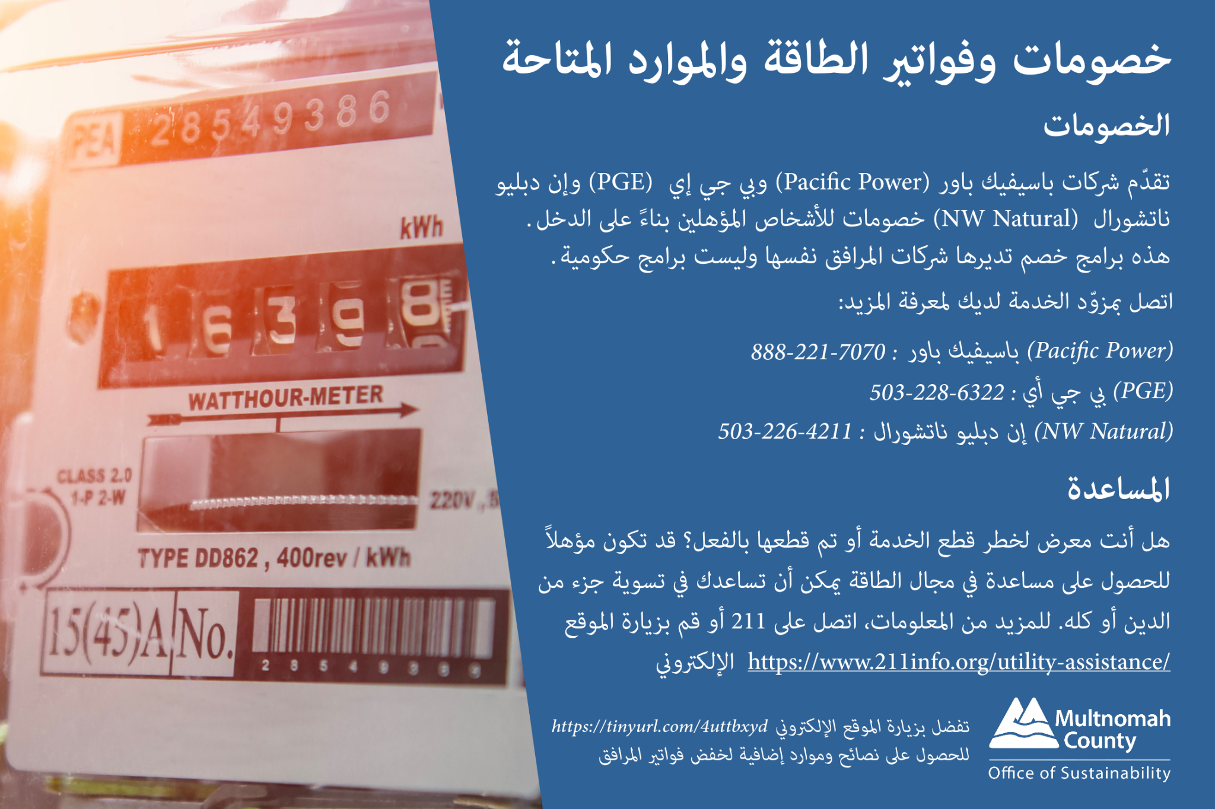

Ahmaric:
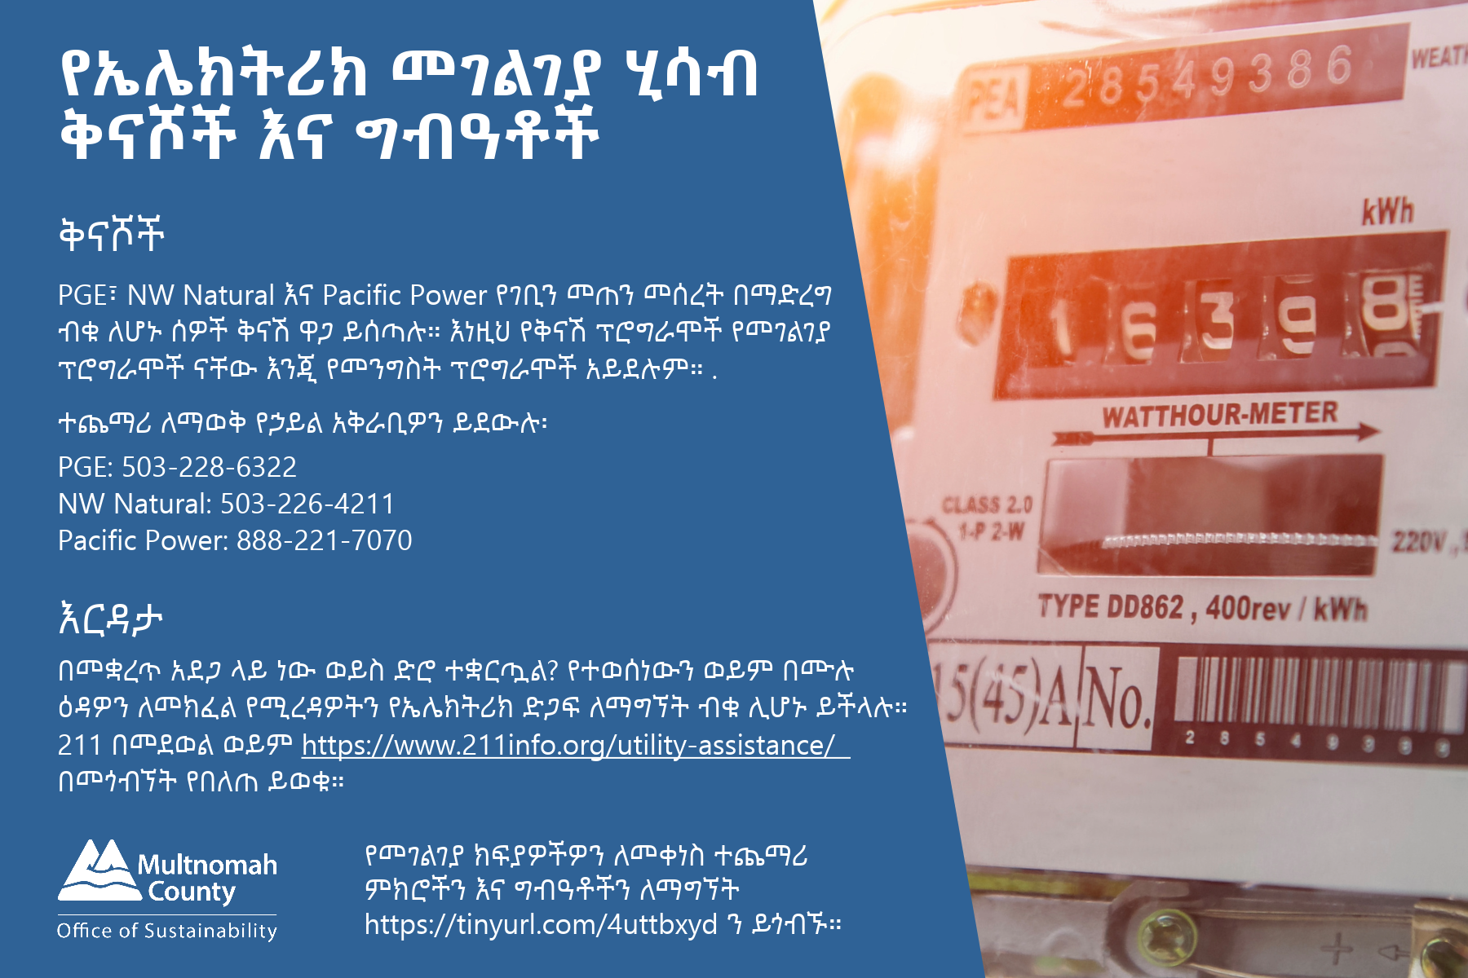
Tigrinya:
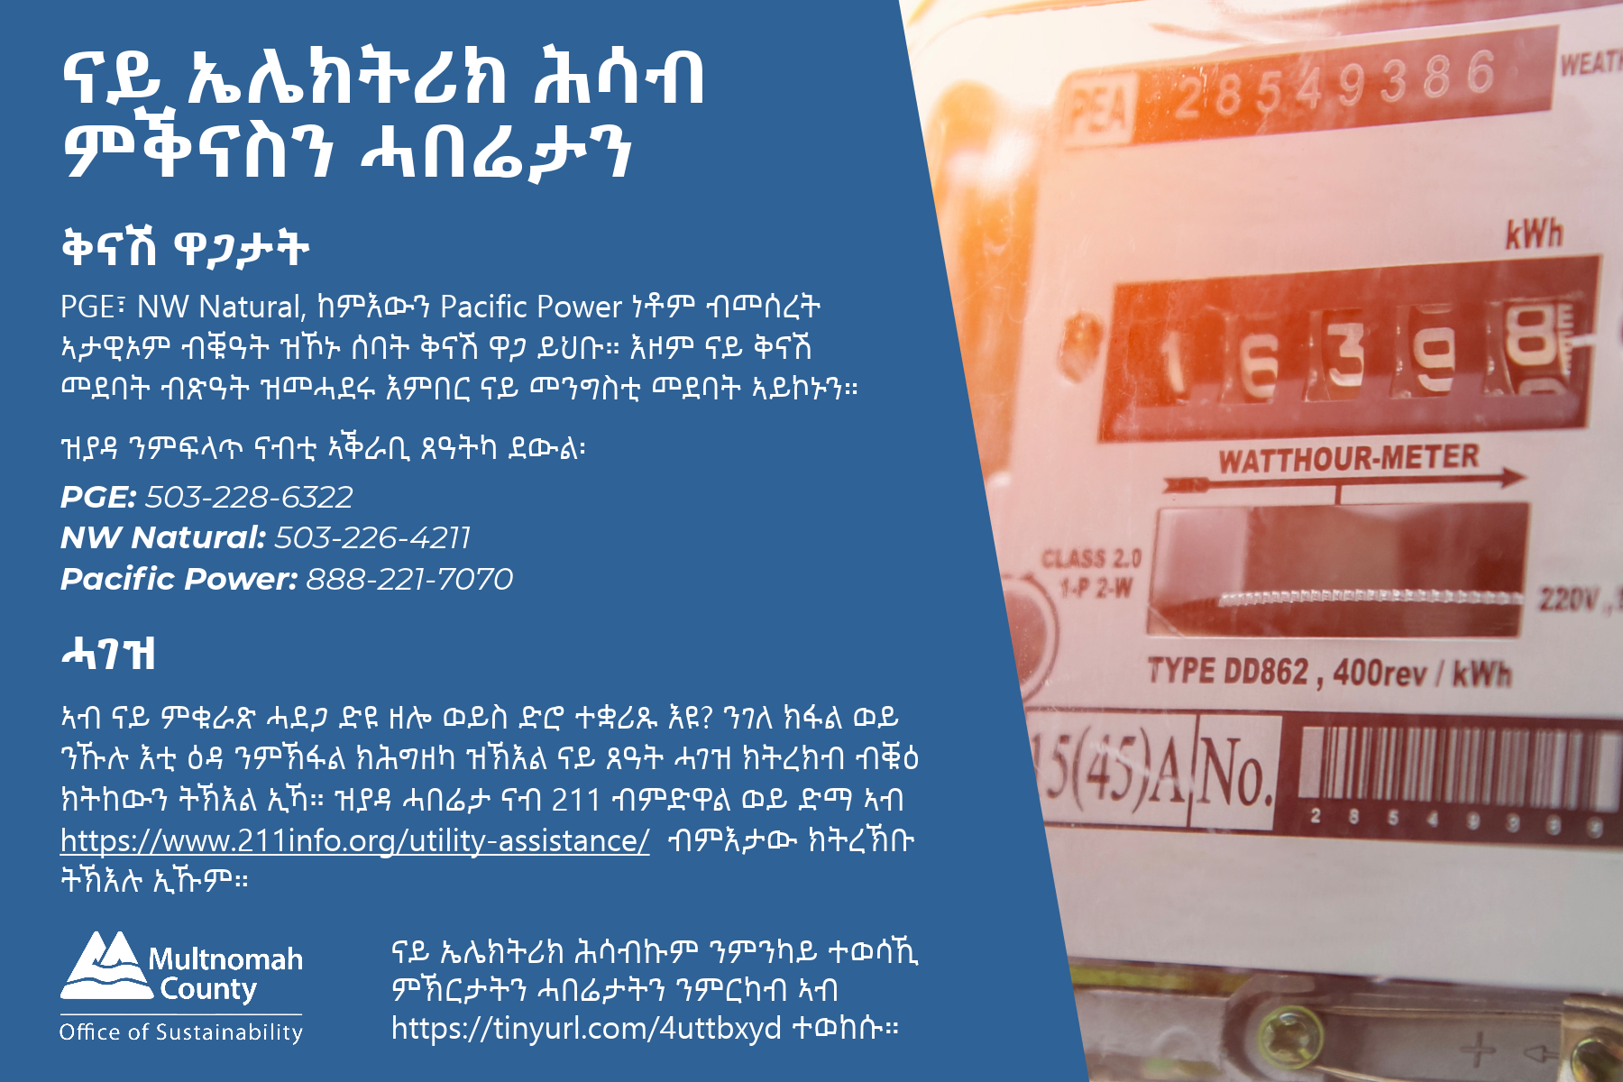
Oromo:
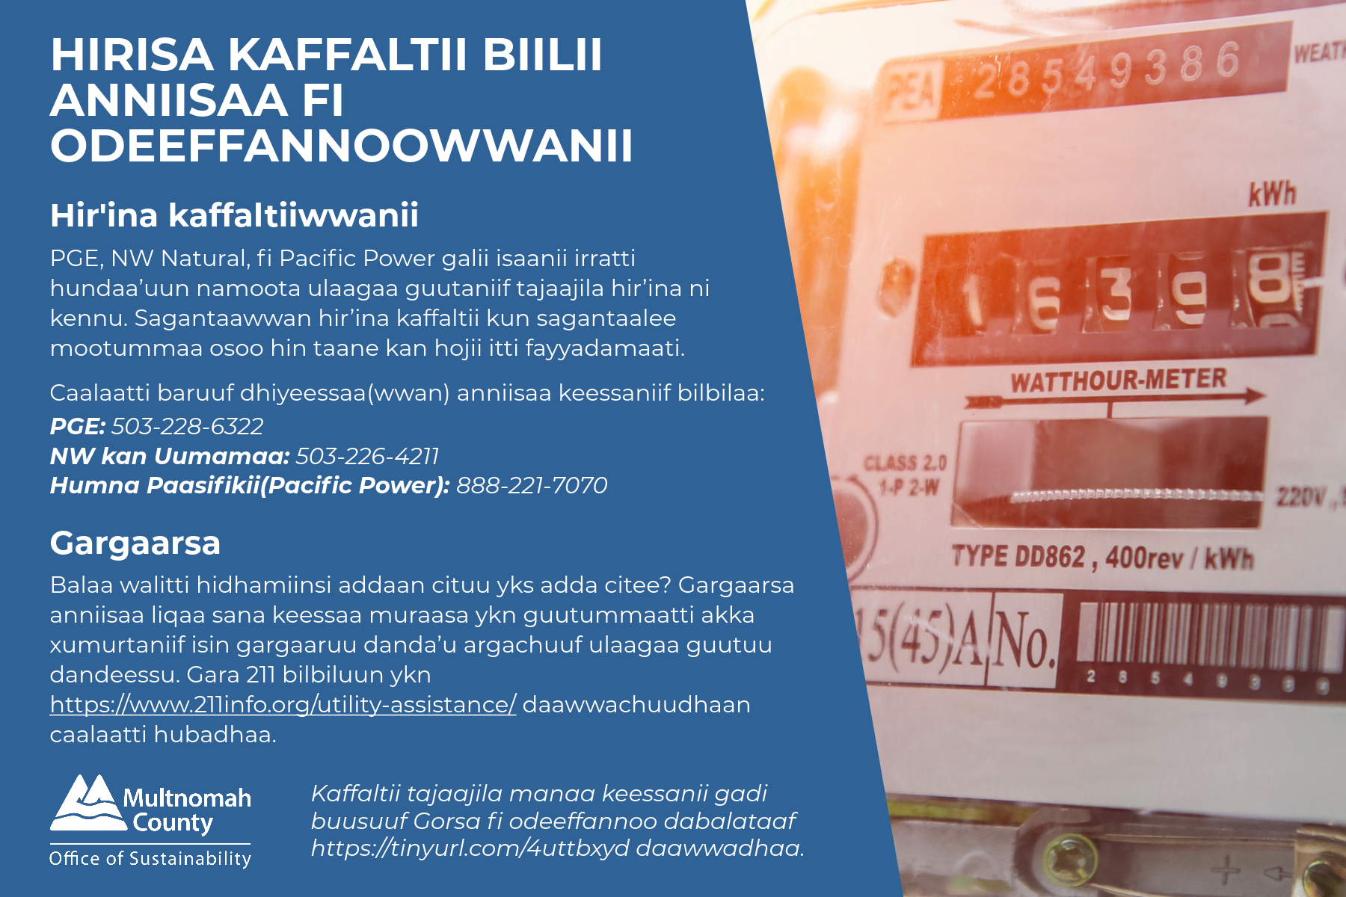
Rohinga:
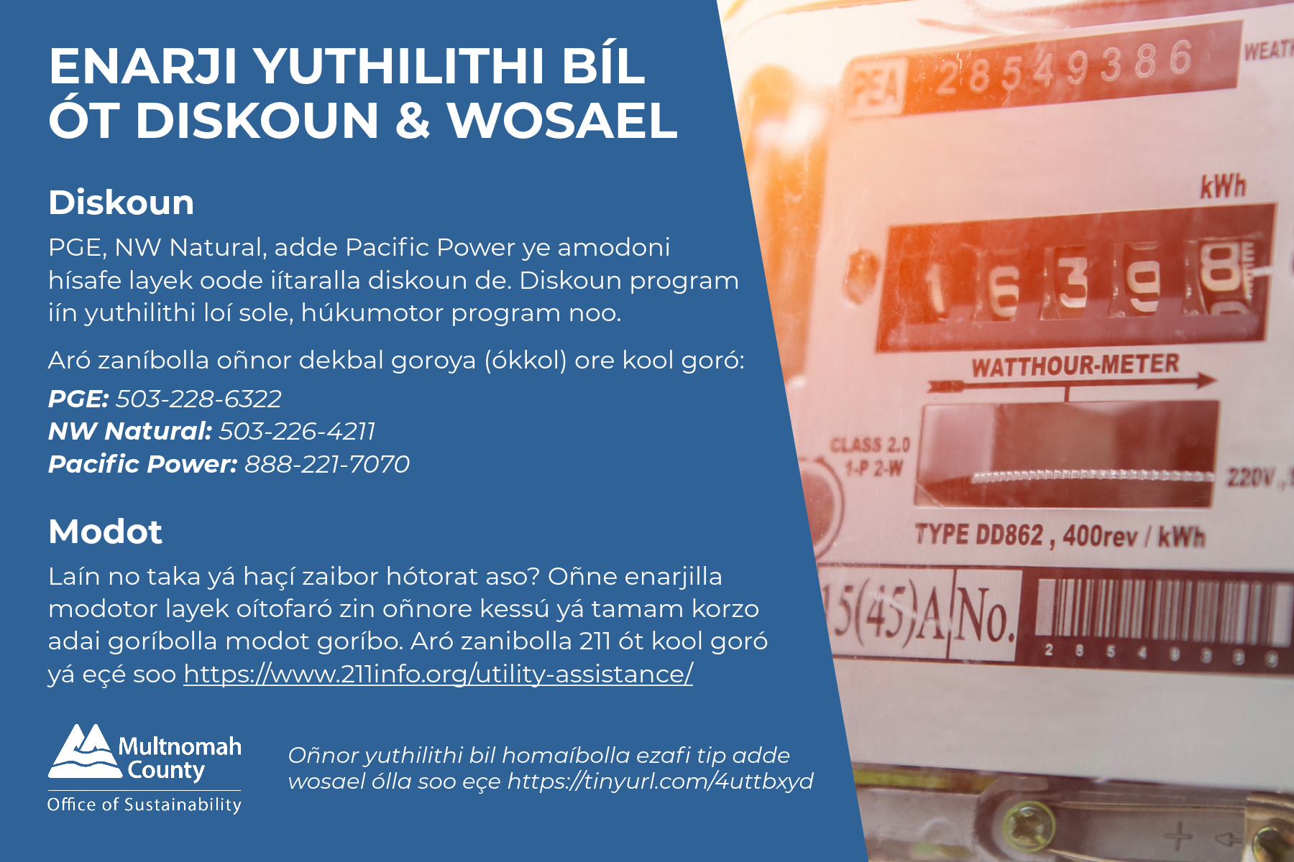
Burmese:
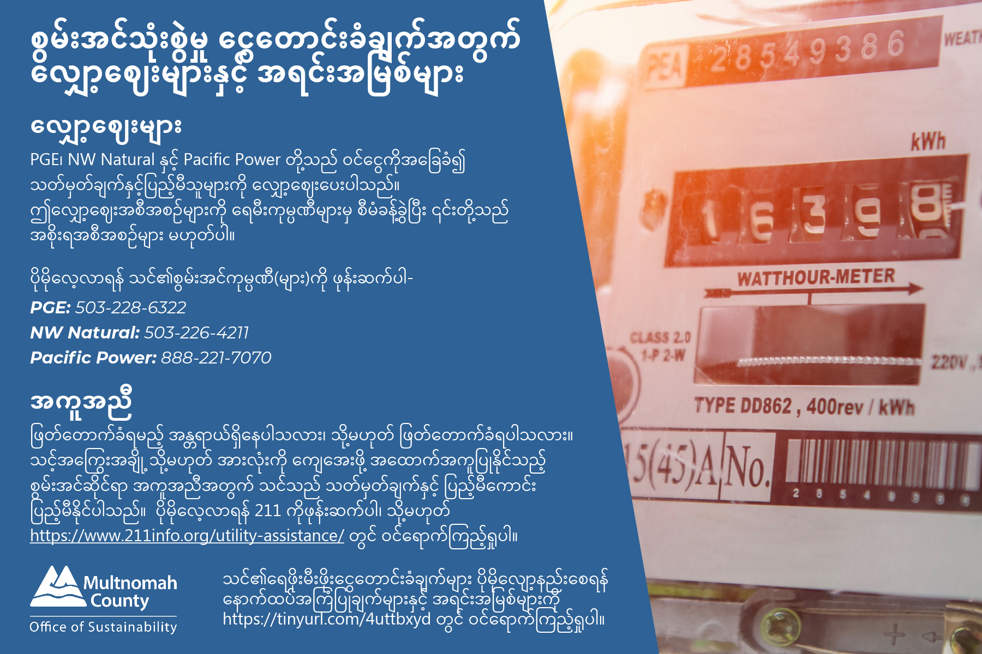
Ukrainian:
